移动应用开发接入指南

# 概述

workplat移动开放平台是用户与接入应用交互的基础，平台为开发者提供了丰富的开发接口与简洁的后台配置界面，开发者通过简单的配置与接口调用就可以将自己的应用与移动开放平台结合起来。

# 打包部署需求

## 移动平台部署需求

|  |  |
| --- | --- |
| **资料需求** | |
| 服务器类型 | RHEL/CENTOS 6.5+ (linux服务器) |
| 服务器配置 | 推荐（CPU：4核、内存：8G、磁盘：100G）  最低（CPU：2核、内存：4G、磁盘：50G） |
| 外网开放端口 | HTTP端口：80、HTTPS端口：443、即时消息：5222 |
| 服务器网络 | 服务器需要可以访问外网（离线消息推送功能） |

## 移动App打包需求

目前移动App由我公司开发人员协助完成打包，应用开发商需要提交相关的资料，具体资料包含如下：

|  |  |
| --- | --- |
| **资料需求** | |
| App图标 | 图标大小1024*1024的PNG图片，1张圆角、1张直角。 |
| App登录页图片 | App登录页面使用的图片，大小1080*1920 |
| App名称 | App在手机上的显示名称。 |

# 应用接入方式

移动开放平台与应用是相互独立的，应用开发过程基本不依赖于平台，开发者只需要按正常的web应用开发流程完成开发部署即可，最后将应用的名称与访问地址注册到平台，就能完成应用接入。

## 接入流程

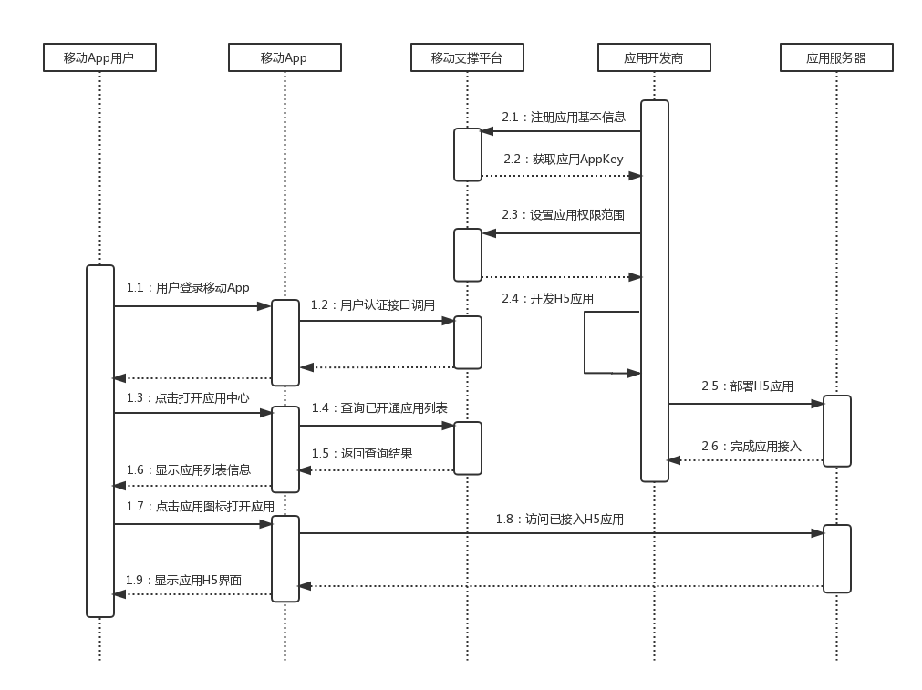

## 应用注册

|  |  |
| --- | --- |
| **应用基本信息描述** | |
| **字段名称** | **字段描述** |
| 应用图标 | 图标大小200*200或等比缩放，用于应用中心的图标显示 |
| 应用名称 | 用于在应用中心显示的名称 |
| 应用英文名 | 应用英文名必须唯一，通过网关访问时，此英文名作为域名前缀 |
| 开通类型 | 1. 内置应用（不可见）； 2. 默认开通（无法关闭）； 3. 默认开通（可以关闭）； 4. 自助开通； |
| 终端类型 | 1、手机端；2、电脑端； |
| 首页地址 | 应用中心点击图标后打开的应用地址。 |

1. 点击添加按钮，打开应用注册界面；

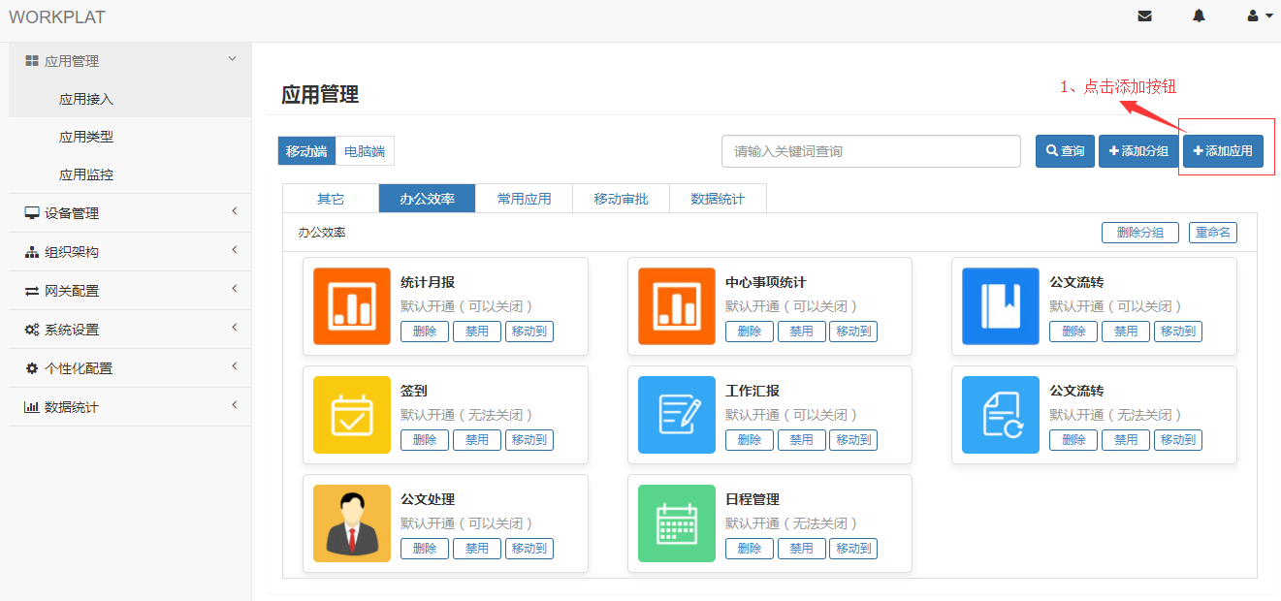

1. 填写并提交应用基本信息；

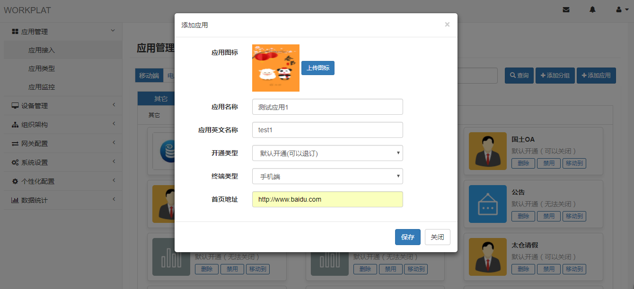

3、完成应用注册，通过搜索应用名称可查询新注册的应用。

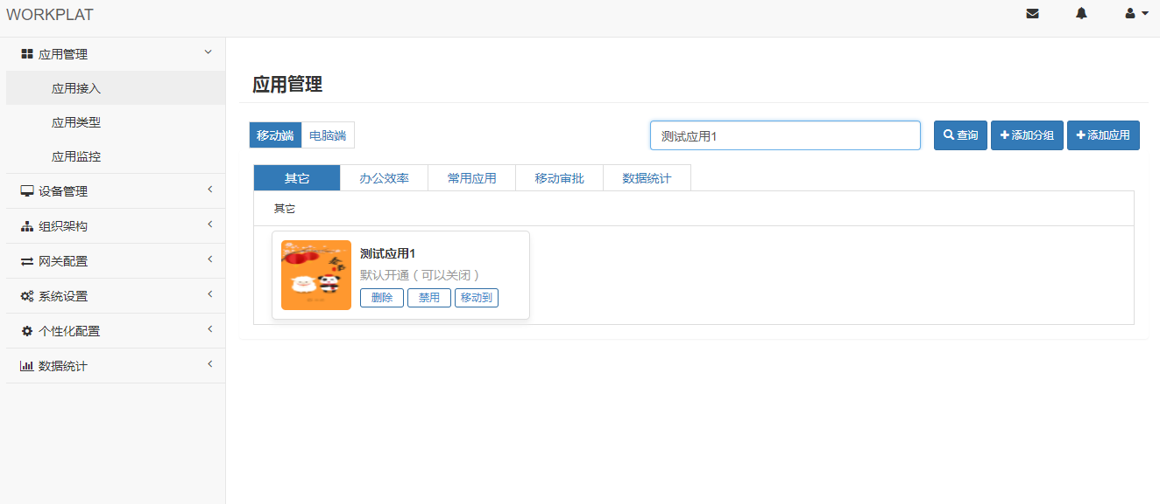

## 应用授权

1. 打开应用角色授权界面，勾选需要授权的应用；

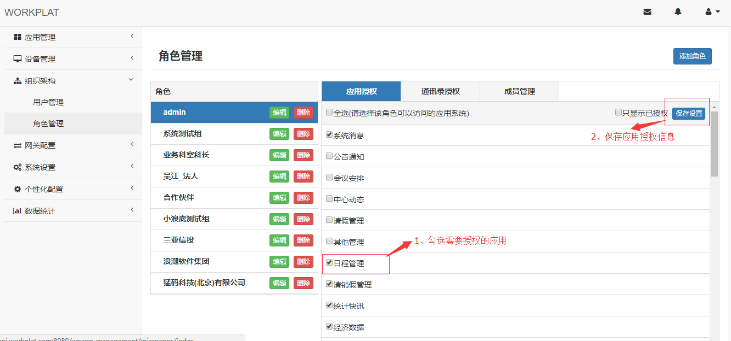

1. 打开成员管理界面，选择角色对应的成员信息（即哪些用户、部门拥有这个角色）；

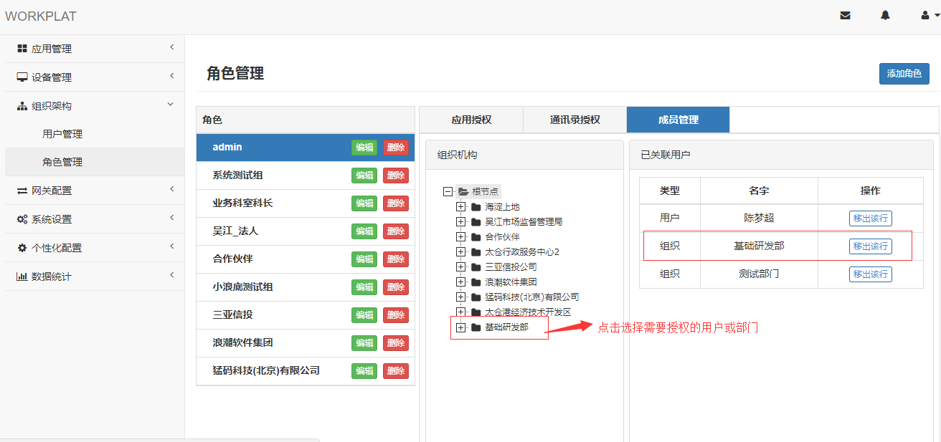

# 服务端API调用

移动开放平台的API是基于HTTP协议来调用的，开发者可以根据API的协议来封装HTTP请求进行调用，以下针对如何封装HTTP请求进行API调用的原理进行详细说明。

## 公共参数说明

|  |  |
| --- | --- |
| **参数名称** | **参数说明** |
| app_key | 应用唯一标识，见章节 AppKey |
| session_id | 用户身份标识，见章节SessionId |

## 调用说明

移动开放平台的API基于HTTP(S)协议调用的，应用可以通过HTTP客户端封装请求完成对接口的调用，以下基于用户会话信息读取接口进行说明。

|  |
| --- |
| **请求内容：**  GET /wpapp-webapp/api/entrance/sessionLoad?app_key=a&session_id=xxxx HTTP/1.1  **返回结果：**  HTTP/1.1 200 OK  Server: Apache-Coyote/1.1  Content-Type: application/json;charset=UTF-8  {  "success”：true,  "acc_id”：”1122123”,  "acc_login_name”:”chenweide”,  "dept_id”:”1122123”,  "acc_dn”:”cn=chenweide,ou=技术部,ou=中格软件,ou=太仓市政府，ou=根节点”,  "acc_name”：”陈维德”,  "acc_duty”:”职务”,  "acc_mobile”："18626227110”，//手机  "acc_mobile_cornet”:"abc"//手机短号  "acc_tel_cornet”:"abc"//固话短号  "acc_email”："170322446@qq.com”，//邮箱  "acc_dept_tel”："051267413442”，//座机  "acc_logo_l_url”：”http://img/logo/l.jpg”, //大logo地址  "acc_logo_m_url”：”http://img/logo/m.jpg”, //中logo地址  "acc_logo_s_url”：”http://img/logo/s.jpg”， //小logo地址  "acc_order”：111, //排序号  "third_sys_acc_id”："1122123”//第三方用户的主键  "acc_state”：1, //状态  } |

具体接口请求方法、路径、参数、返回结果可参考“API开放接口”文档。

## 调用示例

开发者可以使用平台提供的HttpUtils客户端调用接口，也可通过其它Http客户端，以下为平台提供的Java版本的调用示例代码：

|  |
| --- |
| String result = HttpUtils.*doGet*("http://api.workplat.com:8080/wpapp-webapp/api/entrance/sessionLoad?app_key=a&session_id=xxxx", **null**);  System.***out***.println(result); |

代码中使用到的HttpUtils源码：



# JS API调用

## 调用说明

## 调用示例

# 用户身份对接

## 用户同步机制

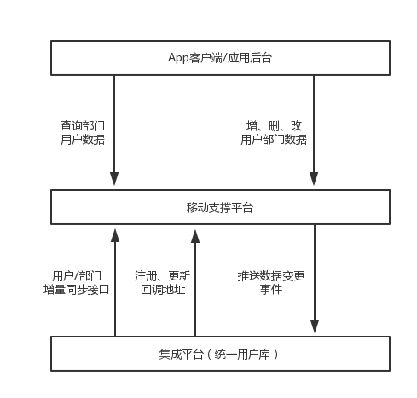

上图为平台用户体系对接与同步的示意图，平台用户体系的同步与对接涉及到以下三个端：

* **App客户端/应用后台**

App客户端、应用后台可以通过http客户端调用移动支撑平台的接口（部门、用户增删改查接口），实现平台相关的业务对接。

* **移动支撑平台**

移动支撑平台为了能够支持通讯录、即时消息、权限控制等功能，它必须拥有自身的组织架构体系，它的部门、用户信息可以通过管理系统进行添加，也可以通过组织架构同步接口从其它平台同步过来。移动平台提供组织架构的变更事件注册，通过事件可以将变更信息推送给相关平台。

* **集成平台**

第三方集成平台在很多情况下已拥有自身的用户信息库，在这种情况下要与移动平台进行用户身份集成，首先需要完成组织架构信息的同步。

## 部门信息同步

通过调用支撑平台的部门同步相关接口，将部门数据同步到支撑平台。

### 部门新增

|  |  |  |  |
| --- | --- | --- | --- |
| **请求参数说明** | | | |
| **参数** | **是否必须** | | **说明** |
| app_key | 是 | | 应用插件ID |
| thirdId | 是 | | 第三方部门ID，唯一标识 |
| thirdParentId | 否 | | 第三方父部门ID，如果为空，则为根组织 |
| name | 是 | | 部门名称 |
| tel | 否 | | 部门电话 |
| mobile | 否 | | 部门手机 |
| email | 否 | | 部门邮箱 |
| zip | 否 | | 部门邮编 |
| fax | 否 | | 部门传真 |
| address | 否 | | 部门地址 |
| order | 否 | | 部门排序 |
| **调用方式说明** | | | |
| http请求方式：POST  http://[平台地址]/api/sync/department/create?app_key=xxx  content-type: application/json  body内容：  {  “thirdId”: “xxxx”,  “thirdParentId”: “xxxx”,  “name”: “办公室”,  “tel”: “53535353”,  “mobile”: “13812345678”,  “email”: “666666@qq.com”,  “zip”: ”215400”,  “fax”: ” 53535353”,  “address”: “部门地址”,  “order”: 10  } | | | |
| **返回参数说明** | | | |
| **参数** | | **说明** | |
| success | | 接口调用结果； | |
| info | | 接口调用错误信息 | |
| **正确返回结果说明** | | | |
| {  “success”: true  } | | | |
| **错误返回结果说明** | | | |
| {  “success”:false,  “info”:”……”  } | | | |

### 部门修改

|  |  |  |  |
| --- | --- | --- | --- |
| **请求参数说明** | | | |
| **参数** | **是否必须** | | **说明** |
| app_key | 是 | | 应用插件ID |
| thirdId | 是 | | 第三方部门ID，唯一标识 |
| thirdParentId | 否 | | 第三方父部门ID，如果为空，则为根组织 |
| name | 是 | | 部门名称 |
| tel | 否 | | 部门电话 |
| mobile | 否 | | 部门手机 |
| email | 否 | | 部门邮箱 |
| zip | 否 | | 部门邮编 |
| fax | 否 | | 部门传真 |
| address | 否 | | 部门地址 |
| order | 否 | | 部门排序 |
| **调用方式说明** | | | |
| http请求方式：POST  http://[平台地址]/api/sync/department/update?app_key=xxx  content-type: application/json  body内容：  {  “thirdId”: “xxxx”,  “thirdParentId”: “xxxx”,  “name”: “办公室”,  “tel”: “53535353”,  “mobile”: “13812345678”,  “email”: “666666@qq.com”,  “zip”: ”215400”,  “fax”: ” 53535353”,  “address”: “部门地址”,  “order”: 10  } | | | |
| **返回参数说明** | | | |
| **参数** | | **说明** | |
| success | | 接口调用结果； | |
| info | | 接口调用错误信息 | |
| **正确返回结果说明** | | | |
| {  “success”: true  } | | | |
| **错误返回结果说明** | | | |
| {  “success”:false,  “info”:”……”  } | | | |

### 部门删除

|  |  |  |  |
| --- | --- | --- | --- |
| **请求参数说明** | | | |
| **参数** | **是否必须** | | **说明** |
| app_key | 是 | | 应用插件ID |
| third_id | 是 | | 第三方部门ID |
| **调用方式说明** | | | |
| http请求方式：POST  http://[平台地址]/api/sync/department/delete?app_key=xxx&third_id=xxx | | | |
| **返回参数说明** | | | |
| **参数** | | **说明** | |
| success | | 接口调用结果； | |
| info | | 接口调用错误信息 | |
| **正确返回结果说明** | | | |
| {  “success”: true  } | | | |
| **错误返回结果说明** | | | |
| {  “success”:false,  “info”:”……”  } | | | |

### 部门查询

|  |  |  |  |
| --- | --- | --- | --- |
| **请求参数说明** | | | |
| **参数** | **是否必须** | | **说明** |
| app_key | 是 | | 应用插件ID |
| third_id | 是 | | 第三方部门ID |
| **调用方式说明** | | | |
| http请求方式：GET  http://[平台地址]/api/sync/department/get?app_key=xxx&third_id=xxx | | | |
| **返回参数说明** | | | |
| **参数** | | **说明** | |
| success | | 接口调用结果； | |
| info | | 接口调用错误信息 | |
| **正确返回结果说明** | | | |
| {  “success”: true  } | | | |
| **错误返回结果说明** | | | |
| {  “success”:false,  “info”:”……”  } | | | |

## 人员信息同步

### 用户新增

|  |  |  |  |
| --- | --- | --- | --- |
| **请求参数说明** | | | |
| **参数** | **是否必须** | | **说明** |
| app_key | 是 | | 应用插件ID |
| thirdId | 是 | | 第三方用户ID |
| thirdParentId | 是 | | 第三方用户部门ID |
| name | 是 | | 用户姓名 |
| username | 是 | | 用户登录名 |
| staffNo | 否 | | 用户工号 |
| duty | 否 | | 职务 |
| tel | 否 | | 电话号码 |
| cornet | 否 | | 电话短号 |
| fax | 否 | | 传真 |
| zip | 否 | | 邮编 |
| email | 否 | | 电子邮箱 |
| mobile | 是 | | 手机号码 |
| birthday | 否 | | 出生日期 |
| gender | 是 | | 性别 |
| country | 否 | | 国家 |
| province | 否 | | 省份 |
| city | 否 | | 城市 |
| order | 否 | | 序号，用于排序 |
| **调用方式说明** | | | |
| http请求方式：POST  http://[平台地址]/api/sync/user/create?app_key=xxx  content-type: application/json  body内容：  {  “thirdId”: “xxxx”,  “thirdDeptId”: “xxxx”,  “name”: “张三”,  “username”: “zhangsan”,  “staffNo”: “9527”,  “duty”: “客户经理”,  “tel”: ”53535353”,  “cornet”: ”1234”,  “fax”: “53535353”,  “zip”: “215400”,  “email”: “xxx@qq.com”,  “mobile”: “13812345678”,  “birthday”: “1990-01-01”,  “gender”: 0,  “country”: “中国”,  “province”: “江苏”,  “city”: “苏州”,  “order”: 10  } | | | |
| **返回参数说明** | | | |
| **参数** | | **说明** | |
| success | | 接口调用结果； | |
| info | | 接口调用错误信息 | |
| **正确返回结果说明** | | | |
| {  “success”: true  } | | | |
| **错误返回结果说明** | | | |
| {  “success”:false,  “info”:”……”  } | | | |

### 用户修改

|  |  |  |  |
| --- | --- | --- | --- |
| **请求参数说明** | | | |
| **参数** | **是否必须** | | **说明** |
| app_key | 是 | | 应用插件ID |
| thirdId | 是 | | 第三方用户ID |
| thirdParentId | 是 | | 第三方用户部门ID |
| name | 是 | | 用户姓名 |
| username | 是 | | 用户登录名 |
| staffNo | 否 | | 用户工号 |
| duty | 否 | | 职务 |
| tel | 否 | | 电话号码 |
| cornet | 否 | | 电话短号 |
| fax | 否 | | 传真 |
| zip | 否 | | 邮编 |
| email | 否 | | 电子邮箱 |
| mobile | 是 | | 手机号码 |
| birthday | 否 | | 出生日期 |
| gender | 是 | | 性别 |
| country | 否 | | 国家 |
| province | 否 | | 省份 |
| city | 否 | | 城市 |
| order | 否 | | 序号，用于排序 |
| **调用方式说明** | | | |
| http请求方式：POST  http://[平台地址]/api/sync/user/update?app_key=xxx  content-type: application/json  body内容：  {  “thirdId”: “xxxx”,  “thirdDeptId”: “xxxx”,  “name”: “张三”,  “username”: “zhangsan”,  “staffNo”: “9527”,  “duty”: “客户经理”,  “tel”: ”53535353”,  “cornet”: ”1234”,  “fax”: “53535353”,  “zip”: “215400”,  “email”: “xxx@qq.com”,  “mobile”: “13812345678”,  “birthday”: “1990-01-01”,  “gender”: 0,  “country”: “中国”,  “province”: “江苏”,  “city”: “苏州”,  “order”: 10  } | | | |
| **返回参数说明** | | | |
| **参数** | | **说明** | |
| success | | 接口调用结果； | |
| info | | 接口调用错误信息 | |
| **正确返回结果说明** | | | |
| {  “success”: true  } | | | |
| **错误返回结果说明** | | | |
| {  “success”:false,  “info”:”……”  } | | | |

### 用户删除

|  |  |  |  |
| --- | --- | --- | --- |
| **请求参数说明** | | | |
| **参数** | **是否必须** | | **说明** |
| app_key | 是 | | 应用插件ID |
| **调用方式说明** | | | |
| http请求方式：POST  http://[平台地址]/api/sync/user/delete?app_key=xxx&third_id=xxx | | | |
| **返回参数说明** | | | |
| **参数** | | **说明** | |
| success | | 接口调用结果； | |
| info | | 接口调用错误信息 | |
| **正确返回结果说明** | | | |
| {  “success”: true  } | | | |
| **错误返回结果说明** | | | |
| {  “success”:false,  “info”:”……”  } | | | |

### 用户查询

|  |  |  |  |
| --- | --- | --- | --- |
| **请求参数说明** | | | |
| **参数** | **是否必须** | | **说明** |
| app_key | 是 | | 应用插件ID |
| **调用方式说明** | | | |
| http请求方式：POST  http://[平台地址]/api/sync/user/get?app_key=xxx&third_id=xxx | | | |
| **返回参数说明** | | | |
| **参数** | | **说明** | |
| success | | 接口调用结果； | |
| info | | 接口调用错误信息 | |
| **正确返回结果说明** | | | |
| {  “success”: true  } | | | |
| **错误返回结果说明** | | | |
| {  “success”:false,  “info”:”……”  } | | | |

# 平台个性化配置

## 主界面菜单个性化

以下途中使用红色线框圈出的部分是通过后台管理自定义的界面。

* 后台配置界面

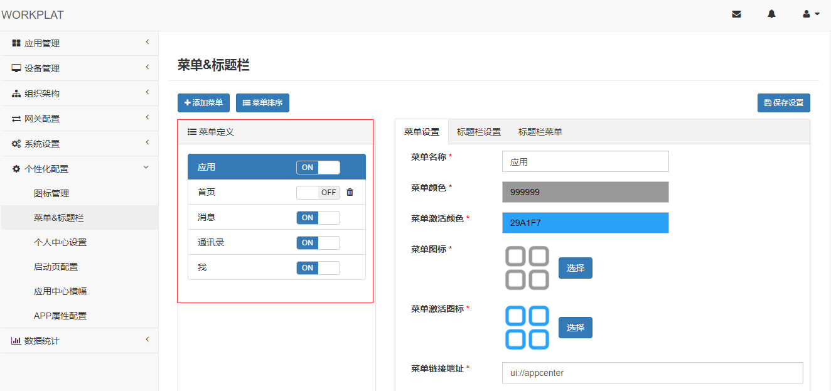

* App端对应页面

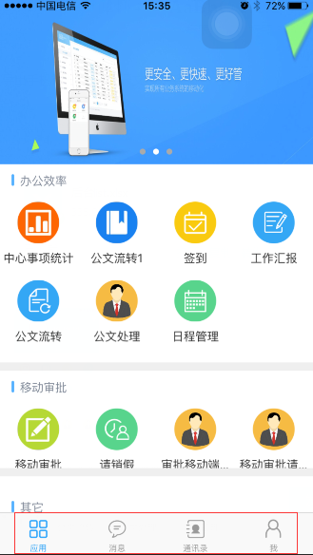

### 菜单设置

移动App菜单分为内置菜单与自定义菜单，通过管理配置后台，可对这些菜单进行添删改查操作，同时也支持菜单的排序、屏蔽等功能。

* 内置菜单

内置菜单由平台原生界面实现，包含应用中心、消息、通讯录、个人设置，同时内置菜单也是平台的默认菜单。

如用户需要屏蔽某些内置菜单，在后台配置管理中直接将这些菜单设置为禁用状态即可。

* 自定义菜单

为满足使用者对界面与菜单的自定义需求，通过管理配置后台可添加自定义菜单选项，菜单选项的配置信息如下。

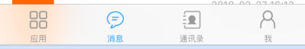

|  |  |
| --- | --- |
| **菜单基本信息配置** | |
| **字段名称** | **字段描述** |
| 菜单名称 | App底部菜单选项名称 |
| 菜单颜色 | App底部菜单选项颜色 |
| 菜单激活颜色 | App底部菜单选项激活状态下的颜色 |
| 菜单图标 | App底部菜单选项的图标 |
| 菜单激活图标 | App底部菜单选项激活状态下的图标 |
| 菜单链接地址 | App菜单链接地址，支持原生地址和http网页地址，其中原生地址只能是平台内置地址 |

### 标题栏设置

与菜单配置信息对应，主界面顶部的标题栏也可以通过后台完成样式设置，可配置内容如下：



|  |  |
| --- | --- |
| **标题栏信息配置** | |
| **字段名称** | **字段描述** |
| 标题栏文字 | App标题栏显示的文字 |
| 字体颜色 | App标题栏的文字颜色 |
| 背景颜色 | App标题栏的背景颜色 |
| 是否显示 | 控制标题栏是否显示 |

通过管理后台可自定义标题栏右侧的按钮，具体配置内容如下：

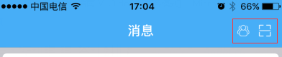

|  |  |
| --- | --- |
| **标题栏菜单配置** | |
| **字段名称** | **字段描述** |
| 菜单名称 | 菜单的名称 |
| 字体颜色 | 菜单字体的颜色 |
| 菜单图标 | 菜单图标的选择 |
| 菜单链接 | 菜单链接，支持内置地址与http网页地址 |

## 个人中心设置

* 后台配置界面

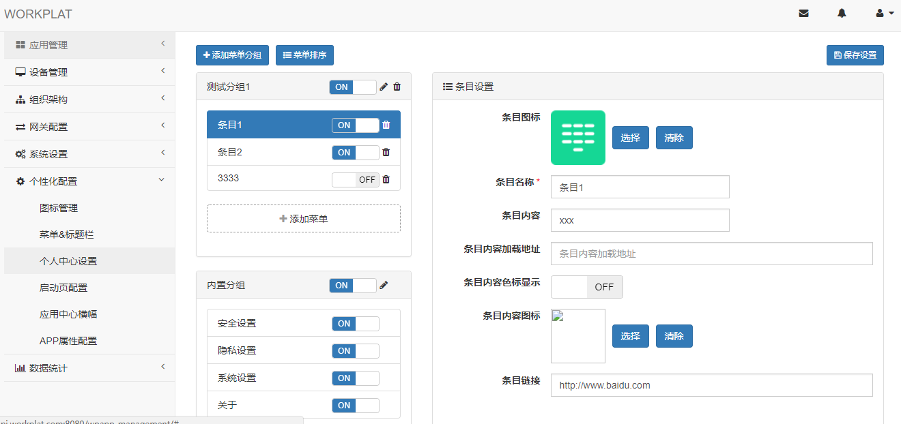

* App端对应页面

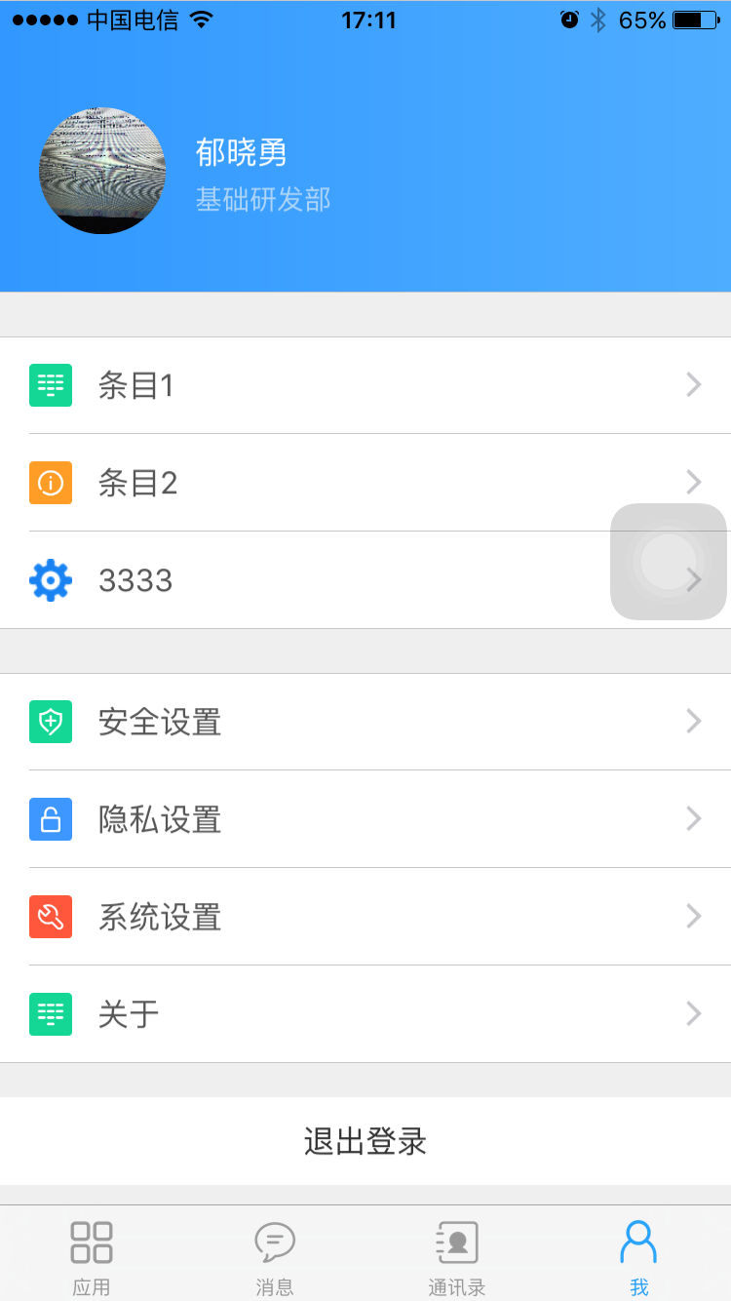

## 启动页设置

App的启动页可通过后台实现动态配置，配置属性包括启动页停留时长、启动页面的图片、启动页面图片点击后的跳转链接。管理后台配置完成后，下次打开App时，会自动读取新的配置信息，完成启动页的更新。

* 什么是启动页？

用户每次打开移动App时，会出现一个过渡页面，此过渡页面就是App的启动页。

* 后台配置界面

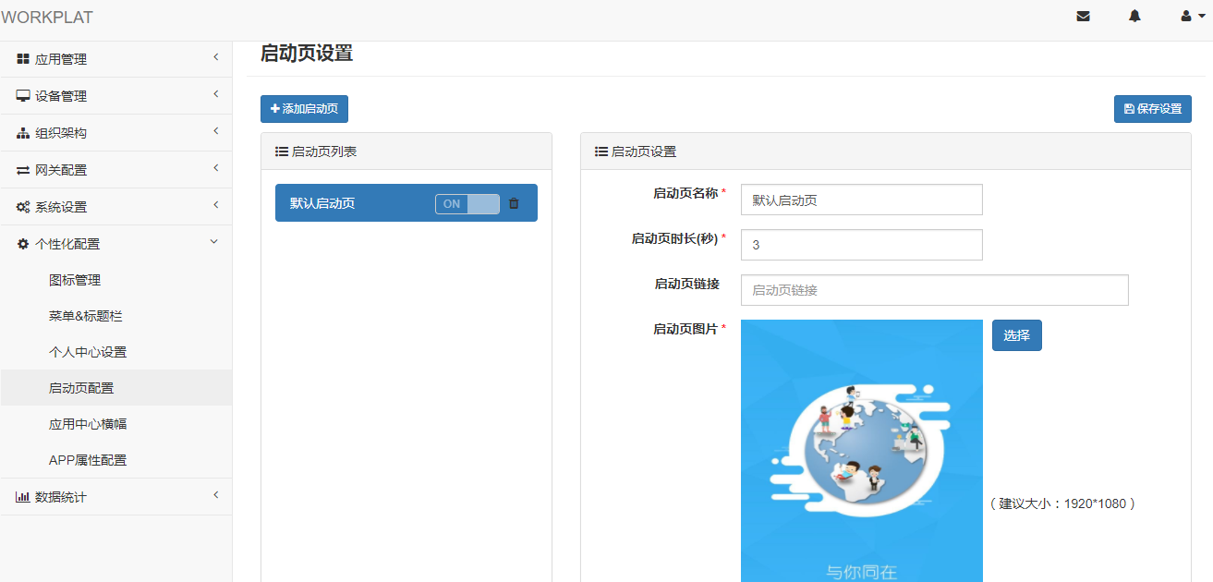

* App端对应页面

## 应用中心横幅

App应用中心的横幅可通过后台进行配置更新，具体配置包含:横幅图片、横幅链接地址、横幅的排序、是否启动等信息，横幅可以配置多个，前端轮播显示。

* 后台配置界面

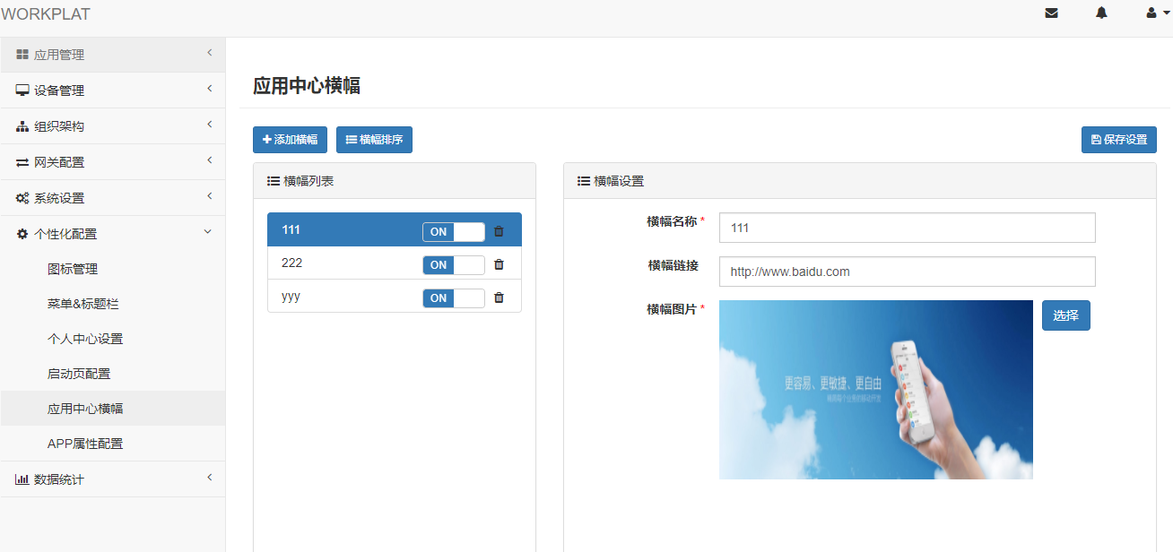

* App端对应页面

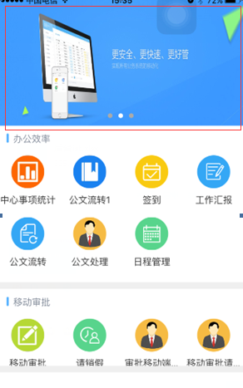

## App属性设置

|  |  |
| --- | --- |
| **App属性设置** | |
| 用户默认图标 | 在用户未设置Logo时显示的默认图标 |
| 部门默认图标 | 在部门未设置Logo时显示的默认图标 |
| 应用默认图标 | 在应用未设置Logo时显示的默认图标 |
| 通讯录地址 | 点击通讯录个人信息时打开的H5页面地址，此页面可以使用默认地址，也可由开发者自行实现。 |
| 个人信息地址 | 在个人设置界面点击用户信息后打开的界面，此页面可以使用默认地址，也可由开发者自行实现。 |
| 二维码白名单 | App扫码打开H5页面时，App会自行根据白名单，对页面地址进行过滤，只有匹配白名单的地址才能打开。 |

* 后台配置界面

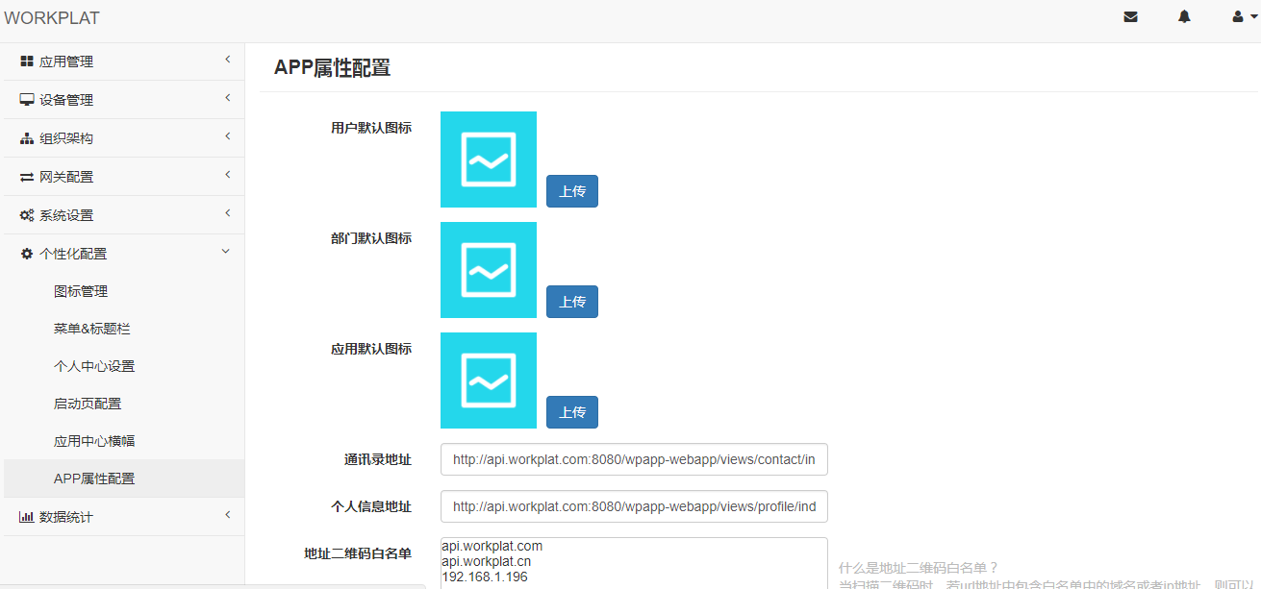

* App端对应页面

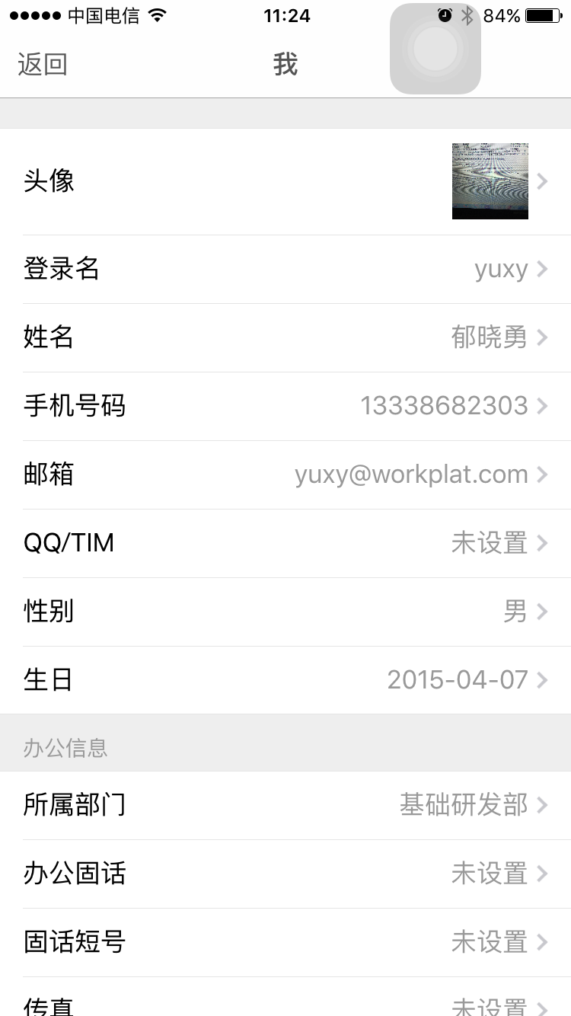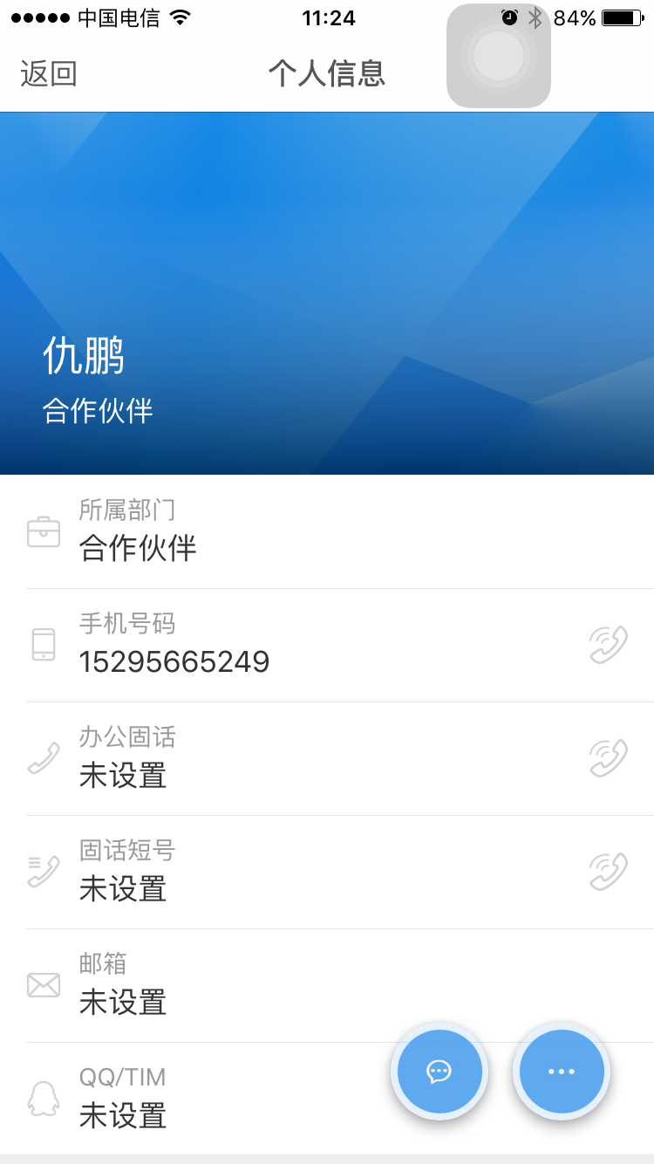

## 应用菜单配置

点击“菜单定义”可进入自定义菜单管理界面，每个应用都可以自定义菜单（可创建最多3个一级菜单，每个一级菜单下可创建最多5个二级菜单），菜单按钮事件包含：消息发送、网页跳转两种。如果后台未配置按钮的触发事件，并且应用配置了消息回调URL，那么平台会将菜单对应的消息发送至应用，由应用决定如何处理。

菜单定义好之后，通过手机App打开应用，可以看到相应的菜单，点击对应的菜单即可触发后台定义的消息发送事件或网页跳转事件。

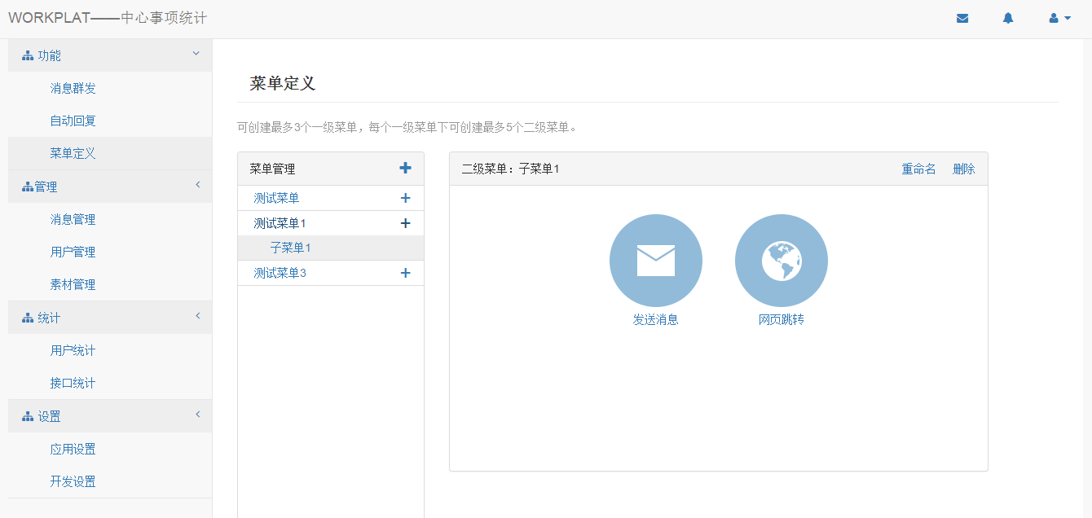

* 发送消息配置（从素材管理库中选择图片或图文消息）

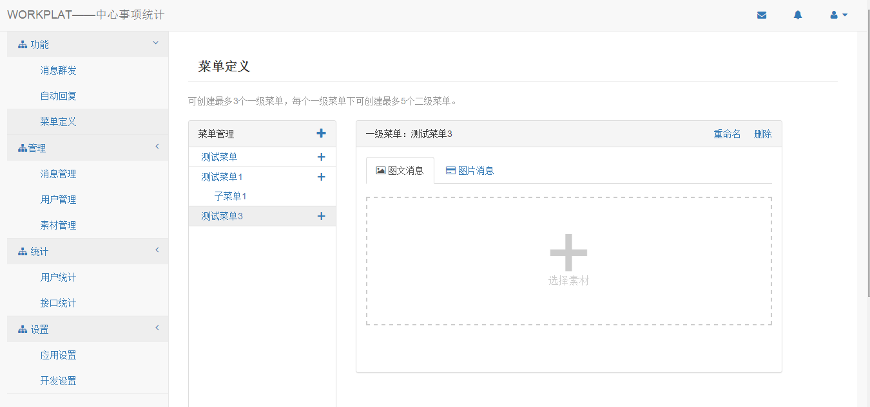

* 网页跳转配置（此处的网页地址是外网访问地址，即通过waas配置的映射地址）

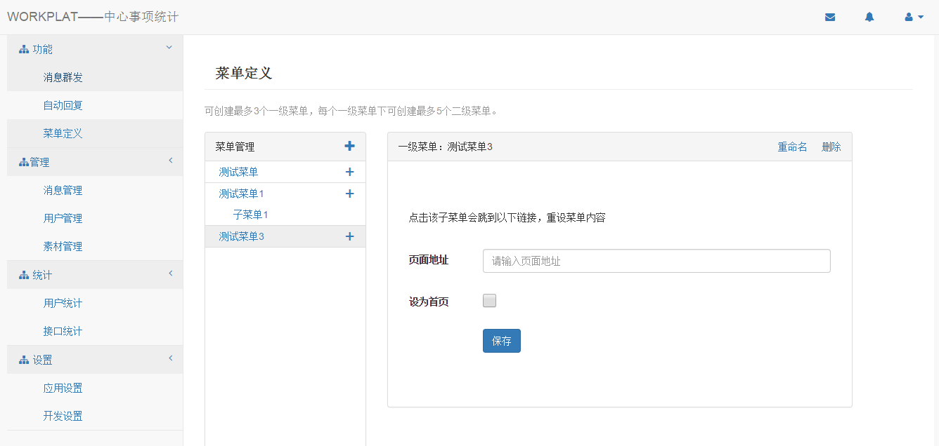

* 无菜单事件配置

如果只填写了菜单名称、菜单事件，并没有填写菜单对应的消息发送或网页跳转，菜单事件会被发送到应用消息回调URL上，由应用决定如何处理。

下图为进入应用后的菜单界面：

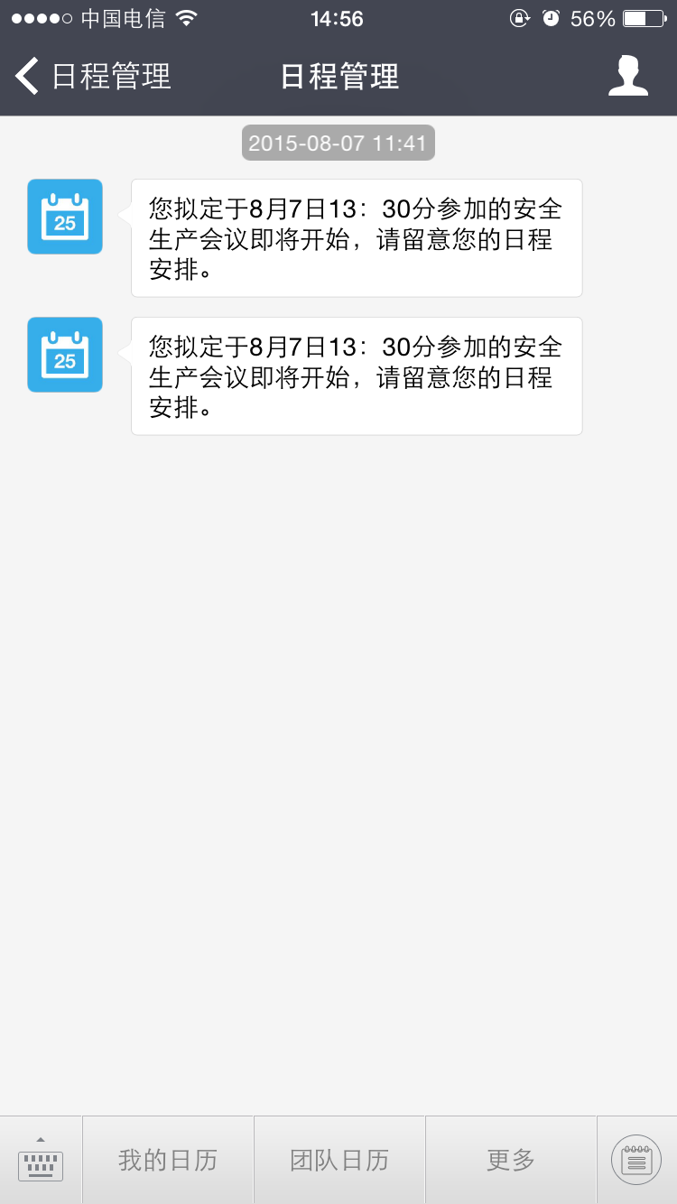

# 常见问题

## 平台打包部署

### App是否支持在线打包？

暂时不支持，需要应用开发商提供打包的基本信息，然后由平台技术人员协助完成打包，具体打包需求请参考： 移动App打包需求。

## 用户身份对接相关

### 业务系统用户，如何与平台集成？

业务系统可以通过部门同步接口、用户同步接口，将组织架构数据推送到平台，

具体接口可参考：用户身份对接

### 业务系统用户修改后如何增量同步？

业务系统在变更用户信息后，可以通过部门同步接口与用户同步接口，增量修改平台的组织架构信息。

### 平台用户被修改后，如何反向同步给业务系统？

平台提供事件消息订阅功能，在部门信息、用户信息被修改之后，会通过事件注册地址，通知相关的订阅客户端，客户端在收到具体消息之后可以做响应的处理（用户新增事件、用户删除事件、用户修改事件、部门新增事件、部门删除事件、部门修改事件等等），事件订阅方式与事件通知格式可参考相关文档。

## 应用接入相关

### 应用如何开发？

平台对应用的开发方式并无限制，移动平台接入的应用就是普通的web应用，开发者只需要在本地IDE（Eclipse、IDEA、VS、WebStorm等都可以）中完成H5页面的开发就行。

* 需要调用App原生接口（扫码、拍照、地理位置等等）

如果需要调用App原生接口，在测试接口时，需要在事先打包好的移动App上进行测试。

* 无需调用App原生接口

直接在PC端浏览器上进行调试即可，开发完成之后再接入移动App进行测试。

### 应用如何部署？

应用开发完成之后可独立部署到各自的应用服务器上，与普通的web项目部署无异，无需上传提交给移动开放平台。

### 应用已注册，但是App上没显示怎么办？

应用注册完成之后，默认是不对任何人开放的，需要通过应用授权设置哪些用户有使用权限，具体设置方式见：应用授权

### 应用是否支持排序？

支持排序，在应用管理界面直接拖拽应用图标就能完成应用的排序。

### 应用分组是否支持排序？

支持排序，在应用管理界面直接拖拽应用分组标签就能完成应用分组的排序。

### 应用如何获取当前登录用户信息？

App打开应用首页时，会自动在请求头（http header）中加入session_id参数，以下是Java通过程序获取session_id的方式：

|  |
| --- |
| // 获取sessionId之后，可根据用户会话获取接口获取用户信息  String sessionId = request.getHeader(“session_id”); |

## API接口调用相关

### 什么是AppKey?

AppKey是每个应用的唯一标识，同时AppKey也是应用调用平台API接口的凭证，开发者可以在“开发设置”界面查看当前应用的AppKey。

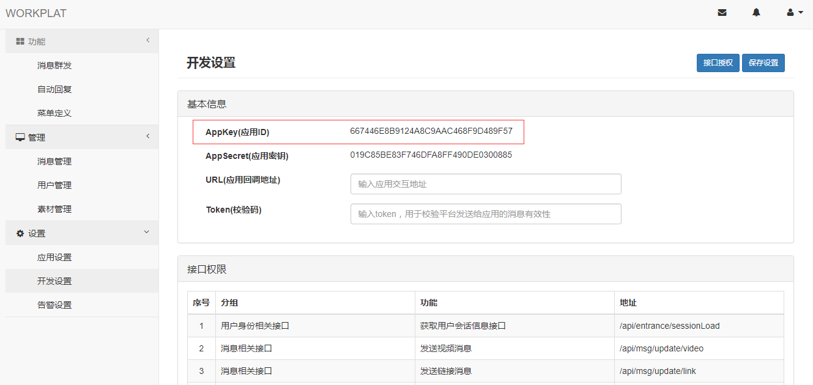

### 什么是SessionId?

SessionId是每个用户的身份标识，用户在登录App之后会生成身份标识，通过用户会话查询接口，可获取当前用户的身份信息。

App打开应用首页时，会自动在请求头（http header）中加入session_id参数，以下是Java通过程序获取session_id的方式：

|  |
| --- |
| // 获取sessionId之后，可根据用户会话获取接口获取用户信息  String sessionId = request.getHeader(“session_id”); |

### 接口调用提示无权限怎么办？

新注册的应用默认是没有接口调用权限的，如需调用相应的平台接口，需要进行应用接口授权，具体接口授权流程如下：

* 在应用开发设置界面，点击接口授权，跳转至应用接口授权界面。

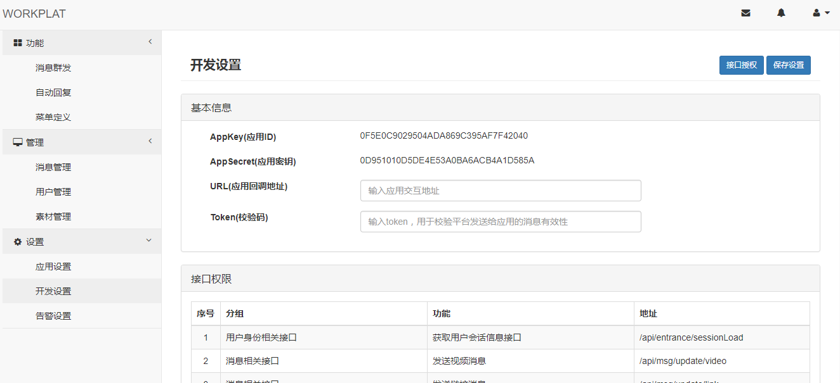

* 在应用接口授权界面，勾选需要调用的接口，并点击保存按钮进行接口授权。

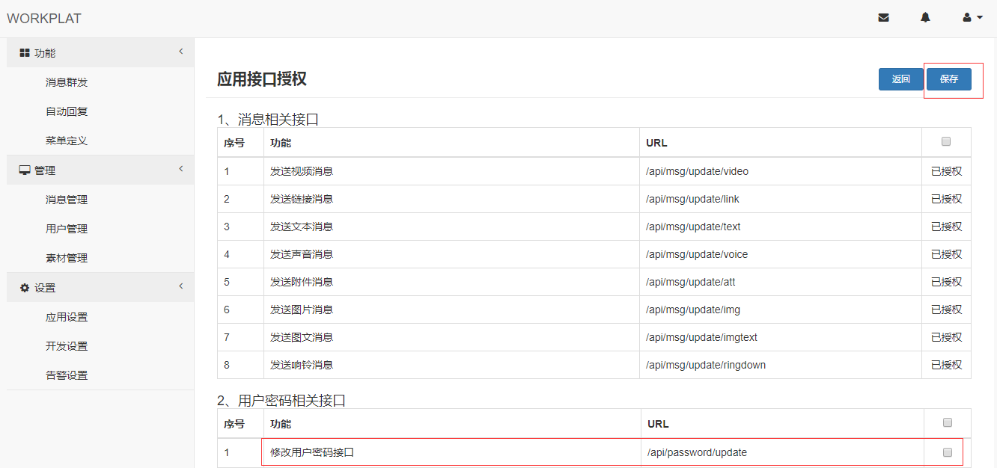

## 测试平台信息

注：Android尚未升级到V2.0.0版本，如需测试请先使用IOS版本

|  |  |
| --- | --- |
| **资料需求** | |
| 目前版本 | V2.0.0 |
| 测试平台后台地址 | http://api.workplat.com:8080/wpapp-management/login/index |
| 后台用户名称 | admin@taicang.gov.cn |
| 后台登录密码 | 111111 |
| App用户名称 | 11111111111 |
| App登录密码 | 111111 |
| 下载地址(Android) |  |
| 下载地址(IOS) |  |